Projet de Conception CI3

# Défi de Conception Mécanique

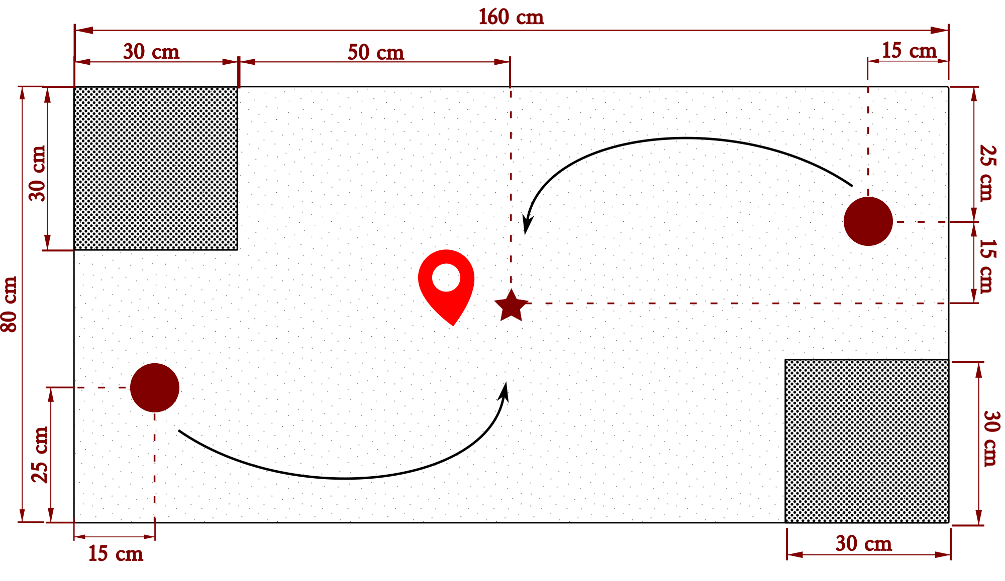

Cette année le projet de CI3 consistera dans un **Challenge** conception mécatronique où chaque équipe doit **concevoir**, **simuler** et **réaliser** un mécanisme capable de saisir un verre posé sur une table et de le repositionner précisément au centre de celle-ci. *Ce projet met à l’épreuve la créativité, les compétences en ingénierie et l’ingéniosité des participants*.

## Objectifs

* Concevoir un mécanisme fonctionnel.
* Le prototype devra être inscrit dans une surface de $lo×la=30x30cm$**max**.
* Favoriser l’innovation et la créativité en ingénierie.
* Travailler en équipe pour résoudre un problème technique.
* Appliquer des concepts de conception, cinématique et automatisation.

## Contraintes (A defirnir)

* à Definir: Max 2 moteurs? //
* Un critere d’evaluation sera le poids ?
* Utilisation des elements recycles/upcycles?

## Critères d’évaluation

La soutenance prendra la forme d’un **tournoi par élimination,** où les équipes s’affronteront en plusieurs phases : premier tour, quarts de finale, demi-finales et finale, afin de déterminer le mécanisme le plus performant et le grand gagnant du challenge.

Independenment du résultat du challenge, toutes les solutions proposées seront évaluées selon plusieurs critères :

* **Efficacité** : Précision et fiabilité du mécanisme
* **Originalité** : Ingéniosité et créativité de la solution
* **Simplicité et robustesse** : Facilité de fabrication et résistance
* **Positionnment** : Explication claire du concept et démonstration du fonctionnement.

En complement de ce compétition, chaque groupe devra:

1. Rapport complémentaire : synthèse avec notes de calcul, références bibliographiques (entre 15 et 20 pages)
2. Maquette CAO (onshape)- Simulation du fonctionnement.
3. Prototype physique fonctionnel pour le jours
4. Documentation complète du projet sur Fabmanager (https://fabmanager.lf2l.fr/)

## Ressources

* Lorraine Fab Living Lab (LF2L)
* Composants électroniques Arduino (?)

|  |
| --- |
| L’Ensemble des rendus de concernant le rapport CI3 sont à rendre par un fichier sous ARCHE (Un seul dossier par groupe). |